ПРОТОКОЛ
Заседания Правления Ассоциации СРО «СТРОЙПРОЕКТГАРАНТ»
№ 11 21 апреля 2016 г.
Присутствовали:
1. Пермяков А.В. – председатель Правления
2. Галиахметов Ф.Г. – член Правления
3. Морев В.Н. – член Правления
Андреев Н.В. – Президент Ассоциации
Воронцова С.А. – секретарь Правления
Кворум для принятия решений по вопросам повестки дня имеется.
Повестка дня
- Рассмотрение предложений Дисциплинарной комиссии Ассоциации о применении мер дисциплинарного воздействия к членам Ассоциации.

1. Рассмотрено решение Дисциплинарной комиссии от 21.04.16 с предложением о применении мер дисциплинарного воздействия к членам Ассоциации.
Голосовали: ЗА - 3, ПРОТИВ - 0, ВОЗД, - 0.
РЕШИЛИ: 1.1. В связи с отсутствием договора страхования в установленный срок (за 15 дней до истечения срока действия предыдущего договора) ПРИОСТАНОВИТЬ действие свидетельства с момента отсутствия действующего договора страхования следующим членам Ассоциации:
№ п/п | Краткое наименование | Реестр.  № | Даты ПРИОСТАНОВКИ  с до
1 | ООО «Прайд» | 147 | 25.04.16 | 23.06.16
2 | ООО «Строительная компания «Гранит» | 149 | 28.04.16 | 23.06.16
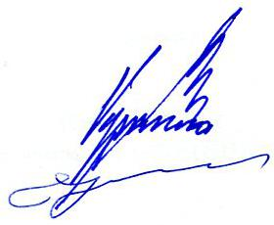
1.2. Продлить срок приостановления действия свидетельства до 04.05.2016 ООО «УралПроектИзыскания» № 112.

Председатель Правления А.В. Пермяков

Секретарь Правления С.А. Воронцова

